# Tema CSS Advanced

# Tema Partea 1/2: Creati un meniu care suporta elemente infinite, care sa accepte submeniuri infinite

## Cerinta:

* Un site necesita un meniu principal.
* Numarul de elemente din meniul principal este necunoscut, iar numarul de submeniuri este necunoscut.
* Drept urmare, meniul dezvoltat trebuie sa suporte elemente si submeniuri infinite.
* Pentru dezvoltarea acestui meniu se vor folosi doar comenzi CSS standard
* **Important: folositi propria abordare de design. Nu este necesar sa imitati meniul din pozele de mai jos.**

## Se vor folosi urmatoarele efecte vizuale:

* Minim un tip de tranzitie
* Text-shadow
* Box-shadow
* Font extern
* Aliniere orizontala si verticala a textului din interiorul tuturor elementelor
* **Optional:** anumite elemente din submeniuri pot avea lungime a textului variabila. Submeniurile se vor adapta la lungimea textului interior. Doar pentru aceasta functionalitate puteti folosi comenzi CSS non-standard.

## Comportament:

1. La afisarea initiala a paginii se vor vedea doar elementele principale ale meniulului

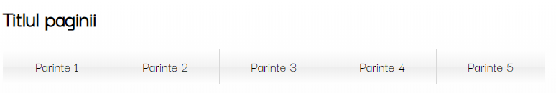

1. La hover pe un element al meniului principal, se va deschide submeniul aferent acelui element, daca exista. In poza de mai jos, mouse-ul este peste elementul cu text **Parinte 1** .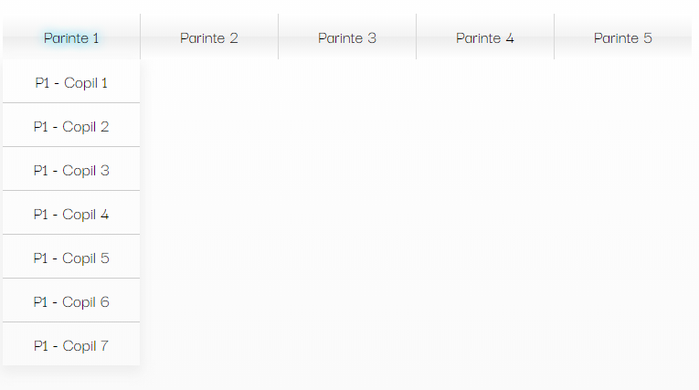
2. La hover pe un element din orice submeniu, se va deschide sub-submeniul acestuia, daca exista.
   1. In poza de mai jos, mouse-ul este peste elementul cu text **P1 – Copil 3**, (P1 = Parinte 1)

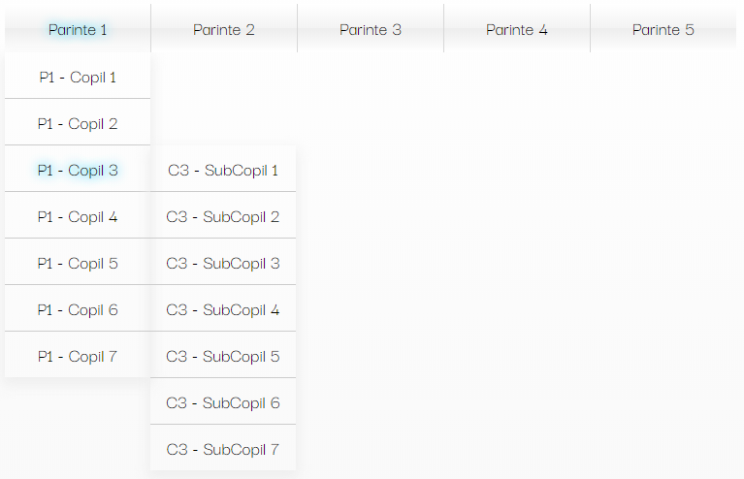

* 1. In poza de mai jos, mouse-ul este peste elementul cu text **C3 - SubCopil 4,** (C3 = Copil 3)

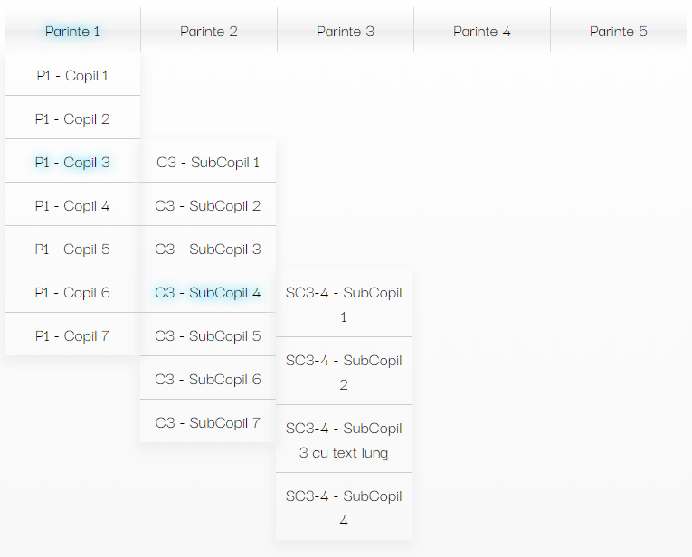

* 1. In poza de mai jos, mouse-ul este peste elementul cu text **SubCopil 3** din submeniul **SC3-4 – SubCopil 1**

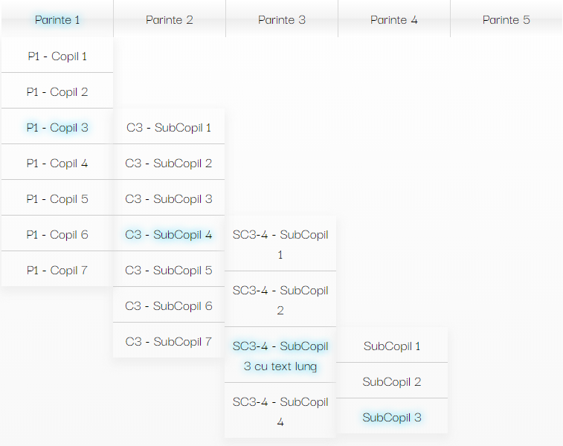

# Tema Partea 2/2: Creati un meniu care sa imite meniul unui site ce este deja in productie.

## Cerinta:

* Este necesar un meniu care sa replice cat mai fidel designul unui site ce este deja in productie
* Puteti lua ca exemplu meniul site-ului **PCGarage.ro**
* Pentru dezvoltarea acestui meniu se vor folosi doar comenzi CSS standard